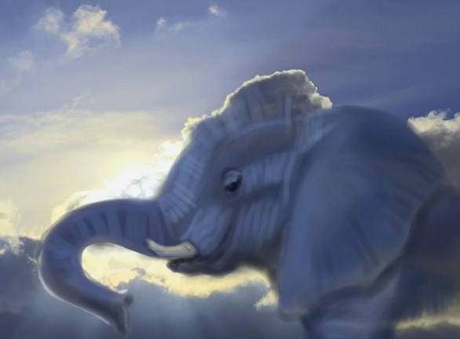
Товарищей у Андрейки нет. Отец в море ушёл, в плавание. Матери некогда всегда: одна с Андрейкой живёт в домике на берегу залива. Кругом вода, да песок, да кусты.
Скучно Андрейке.
Говорила мать: живут на том берегу залива зелёные лягушата. Прыгают с кочки на кочку, в воду шлёпают, кувыркаются. Андрейка и пристал: достань да достань ему лягушат!
Вот и сегодня: поиграл под деревом, надоело, — и опять за своё:
— Лягушонков хочу!
— Ишь какой липкий! — говорит мать. — Подожди, вот печка истопится, — поеду, привезу тебе товарищей.
И верно: скоро управилась, вышла на крыльцо. На небо глянула: дождя бы не случилось! Напугается мальчонка…
Нет, какой дождь! Солнце. Зной. Небо синее-синее, белые облака высоко стоят. Одно только облачко как будто потемней за тем берегом. Маленькое, — далеко очень.
"Ветра нет, — думает мать. — Не скоро нанесёт. До того берега рукой подать. Живо назад вернусь".
Взяла вёсла, уключинами звонко брякнула.
Говорит Андрейке:
— Сиди тут, никуда не бегай! Увижу, что убежал, всех лягушат в воду выброшу.
Сама калитку заперла: никуда мальчик из ограды не денется. Лодку столкнула, взмахнула вёслами — птицей понеслась лодка по гладкому заливу.
Молодая у Андрейки мать, ловкая.
Остался Андрейка один дома. Сидел на крылечке, смотрел, как убегает чёрная лодка по голубой воде.
Скоро стала лодочка с гуся, потом с утку.
Скучно сидеть так, ждать.
Андрейка облака стал разглядывать.
Разные облака на небе: одно — как булка, другое — как корабль. Корабль вытянулся — и стало полотенце.
Мелкие облачка как стая чаек на голубом заливе. А внизу, над тем берегом, — тёмное облачко. Совсем как маленький слон в книжке с картинками: и хобот, и хвост.
Смешной слоник: всё выше карабкается, растёт на глазах…
Высокий лес на берегу закрыл от матери тёмное облачко. Лодка врезалась носом в тину.
В берег хлынула лёгкая волна.
Мать выскочила, втащила лодку на берег. Взяла жестянку для лягушат и пошла в лес.
А в лесу — болото. Лягушата сидят по кочкам. Забавные, маленькие. Верно, вчера ещё плавали головастиками: у каждого сзади куцый хвостик.
"Плюх! плюх! Шлёп, шлёп, шлёп!" — все в воду. Поди-ка поймай их!
Забыла мать про тёмное облачко. Прыгает с кочки на кочку, гоняется за лягушатами. Одного поймает, в жестянку посадит — и за другим.
Не заметила, как стало кругом совсем тихо. Над заливом ласточки пролетели низко-низко — и пропали. В лесу перестали петь птицы. Набежала сырая, холодная тень.
И когда мать подняла голову, над ней уже низко нависло чёрное небо…
Андрейка видел, как маленький небесный слон вырос в большого слона.
Большой слон выпустил хобот, покрутил им — и опять втянул в себя.
Потом откуда-то взялись у него три тоненьких хобота.
Они вились, вились — и вдруг слились в один толстый, длинный хоботище.
Хоботище начал расти вниз. Вытягивался, вытягивался и достал до земли.
Тогда слон пошёл. Жутко задвигались его толстые чёрные ноги. Земля загудела под ними.
Громадный небесный слон шёл через залив прямо к Андрейке…
Мать увидала, как из чёрного неба между ней и заливом опустился круглый столб. Навстречу ему из болота вырос такой же столб.
Вихрь подхватил его и ввинтил в тучу.
Туча с рёвом и грохотом понеслась по небу.
Мать вскрикнула и бросилась к лодке. Вихрь сшиб её с ног, прижал к земле и держал крепко.
Вскочить не могла: воздух стал упругий и твёрдый, как толстая резина.
Мать поползла, цепляясь руками за кочки.
В спину ей больно ударило жестянкой, в которую она собирала лягушат. Ещё увидела, как с земли стремительно понеслись в небо какие-то тёмные точки. Потом ливень стеной стал перед глазами. Весь воздух загрохотал, и стало темно, как в погребе.
Зажав глаза, ползла наугад: в темноте сразу потеряла, где лодка, где залив, где Андрейка. И когда разом перестала слышать грохот, успела только подумать: "Оглушило!" — и открыла глаза.
Светло. Дождь перестал.
Чёрная туча быстро уносилась к тому берегу.
Лодка лежала вверх дном.
Мать побежала, перевернула её, столкнула в волны и со всей силы налегла на вёсла…

Громадный небесный слон ревел и шагал прямо на Андрейку. Он вырос в большую гору, закрыл полнеба, проглотил солнце. Уже не видно было ни ног, ни хвоста — крутился один только толстый хобот.
Рёв приближался. Чёрная тень побежала по песку.
Вдруг сухой песок под крыльцом закружился столбушкой и больно, как булавочками, заколол Андрейке лицо.
Андрейка вскочил на ноги:
— Мама!..
В тот же миг вихрь подхватил его, поднял высоко над крыльцом, закружил и помчал по воздуху.
Хлынул ливень — и с ним на землю посыпались комья болотной тины, рыбы, лягушки.
Мать со всей силы налегла на вёсла. Лодка прыгала на водяных ухабах.
Наконец — берег.
Страшно было глядеть: с дома сорвало крышу, ставни, двери. Лежал поваленный забор. Дерево переломилось пополам, висело вершиной к земле.
Мать бежала к дому, громко кричала Андрейку. На взбудораженном песке мешались под ногами комья тины, дохлые рыбы, сучья.
Никто не отвечал ей.
Мать вбежала в дом. Андрейки нет.
Выбежала в сад — и в саду нет.
А ветер стих, и в голубом небе опять сияло солнце.
Только вдали, чуть грохоча, уносилась маленькая чёрная туча.
— Унесло моего Андрейку! — крикнула мать и бегом пустилась за тучей.
За домом песок. Дальше кусты. Они цепляются за платье, мешают бежать.
Мать выбилась из сил, всё тише подвигалась вперёд. И вдруг совсем остановилась: перед ней на кусте висел клочок Андрейкиной рубашки.
Рванулась вперёд. Вскрикнула, всплеснула руками: худое тельце Андрейки, исцарапанное и голое, лежало на земле под кустом.
Мать схватила его на руки, прижала к груди. Андрейка открыл глаза и громко заплакал.
— Слон, — всхлипывая, спросил Андрейка, — убежал?
— Убежал, убежал! — утешала мать, торопливо шагая с ним к дому.
Сквозь слезы Андрейка увидал сломанное дерево, поваленный забор, дом без крыши.
Всё кругом было разрушено, разломано, разбито. Только у самых ног прыгал по песку маленький зелёный лягушонок:
— Смотри, сынок, лягушонок! Да смешной какой: с хвостиком! Это его ветром принесло к тебе с того берега.
Андрейка поглядел, протёр ручонками глаза.
Мать спустила его на землю перед испуганным лягушонком.
Андрейка всхлипнул в последний раз и важно сказал:
— Здгастуй, товаищ!

